安装libusb：
安装PCSC需要libusb的支持，首先需要安装libusb,详细安装步骤如下：
（libusb 设计了一系列的外部API 为应用程序所调用，通过这些API应用程序可以操作硬件，从libusb的源代码可以看出，这些API 调用了内核的底层接口，和kernel driver中所用到的函数所实现的功能差不多，只是libusb更加接近USB 规范。使得libusb的使用也比开发内核驱动相对容易的多。）
可以在如下网站找到libusb的tar包：

http://libusb.sourceforge.net/index.html

1. 执行tar zxvf libusb-0.1.12.tar.gz
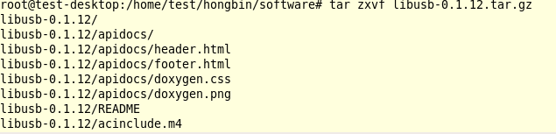
2. 进入libusb-0.1.12，执行./configure命令

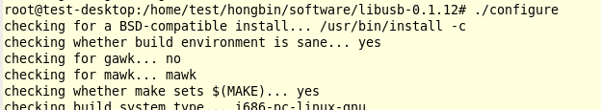
注意：在运行configure（脚本控制工具）命令之后有时候会出现error错误，因为各个linux系统平台不一样，但是这个工具可以为我们提供一些提示信息，我们只需要将该提示信息复制到命令行，回车运行，大部分安装error都可以解决，如不行，查看INSTALL，或使用configure –help命令查看详细信息。

3. 执行make命令，编译源代码，系统会根据脚本控制工具遣出的MAKEFILE文件进行自动编译

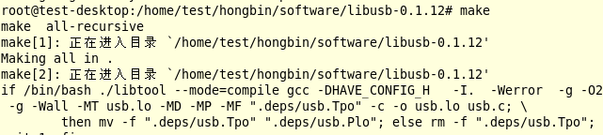
注意：请确保系统中已经安装gcc&g++
4. 执行make check命令，查看文件是否存在
5. 执行make install命令，安装.

开始安装PCSC：
安装pcsc方法步骤与安装libusb相同，安装包可以到下面的网站上去找：
1. pcsc-lite-1.2.0
http://pcsclite.alioth.debian.org/
tar zxvf pcsc-lite-1.2.0.tar.gz
cd pcsc-lite-1.2.0
./configure
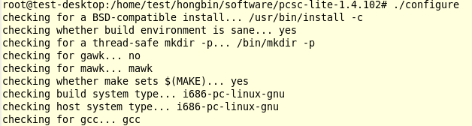
make
make check
make install
2. 测试pcsc-lite安装：
使用root用户启动pcscd
make
make install
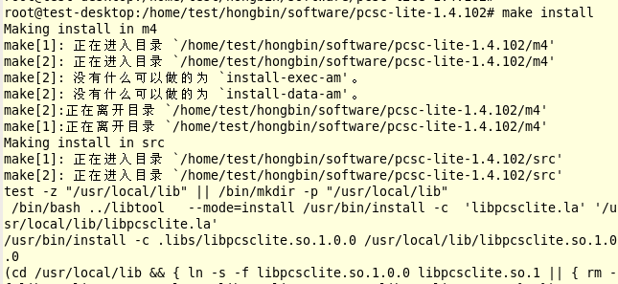
测试安装是否成功，使用如下命令查看
/usr/sbin/pcscd
查看服务是否存在：使用如下命令
ps -aux |grep pcscd
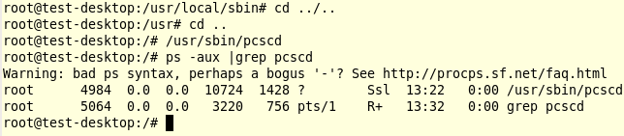

开始安装CCID：
安装pcsc方法步骤与安装libusb相同，安装包可以到下面的网站上去找：
1. CCID-1.3.8
http://pcsclite.alioth.debian.org/ccid.html
tar jxvf ccid-1.3.8.tar.bz2
cd ccid-1.3.8
./configure
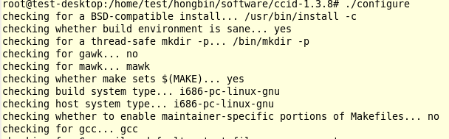
make
make install
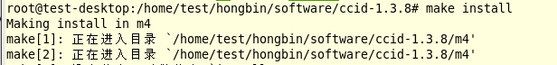
安装结束。

